МИНИСТЕРСТВО ЦИФРОВОГО РАЗВИТИЯ СВЯЗИ И МАССОВЫХ КОММУНИКАЦИЙ
Ордена Трудового Красного Знамени
Федеральное государственное бюджетное образовательное учреждение высшего образования
«Московский технический университет связи и информатики»
Кафедра «Математическая кибернетика и информационные технологии»

Отчет по практической работе
по дисциплине «Введение в информационные технологии» на тему:
“Основы выборки SQL”

Выполнил: студент группы
БПИ2401 Буторов Иван
Проверяющий: Мкртчян Г. М.

Москва2025

Схема:
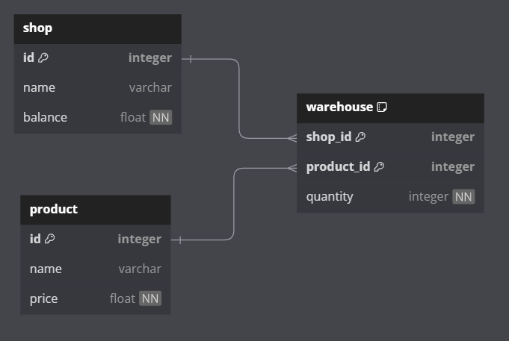
Рисунок 1 – Схемы базы данных

Сортировка, оператор ORDER BY

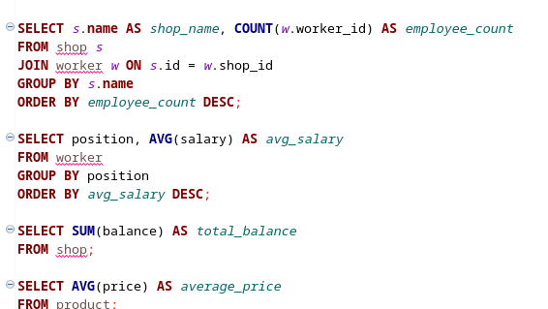
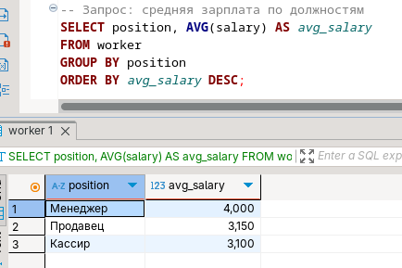

Группировка, оператор GROUP BY
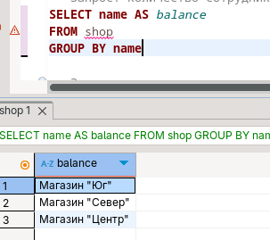

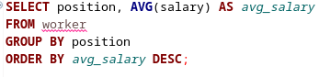

Агрегатные функции и виды агрегатных функций
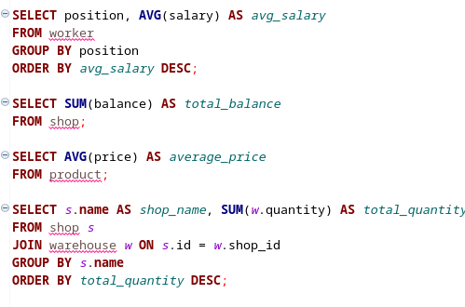

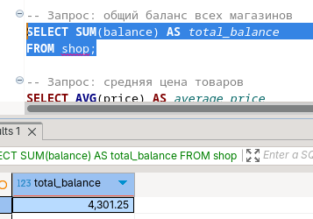

Практическое задание
